ABSOLUT Sockelplatte 12-18/12-18

Schiedel

Eigenschaften

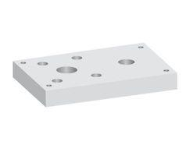

GTIN:

4037494054413

HAN:

100002

Anzahl der Züge

2-zügig

Werkstoff

Leichtbeton

Lichte Weite 2. Zug (mm)

120,00 - 180,00

Nennweite DN

120,00 - 180,00